**Rekomendasi BMI**

Tanggal: 2024-12-23  
Jam: 05:49:54  
Tinggi: 200 cm  
Berat: 40 kg  
BMI: 10,00  
Rekomendasi: Bulking  
Tips Bulking:  
- Perbanyak asupan kalori: Hitung asupan kalori harian, dan makan lebih sering dengan porsi sedikit.  
- Konsumsi makanan bergizi: Pilih makanan kaya nutrisi, padat kalori, dan lemak sehat.  
- Olahraga rutin: Latihan beban atau yoga untuk membangun massa otot.  
- Tidur yang cukup.  
- Kelola stres dengan meditasi atau aktivitas santai.

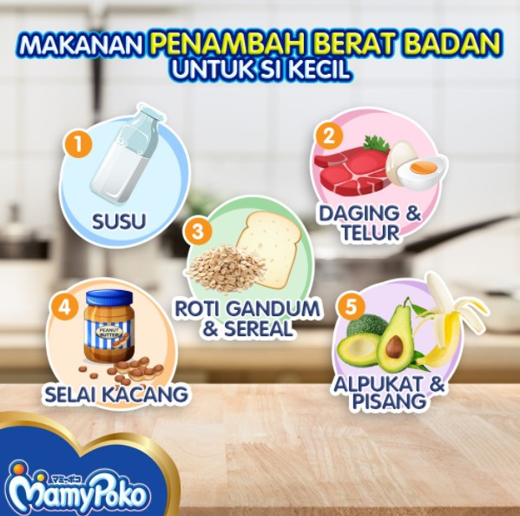

Tanggal: 2024-12-23  
Jam: 05:50:17  
Tinggi: 200 cm  
Berat: 50 kg  
BMI: 12,50  
Pesan: Progres bulking berhasil, lebih semangat lagi untuk mencapai ideal.

Tanggal: 2024-12-23  
Jam: 05:50:37  
Tinggi: 200 cm  
Berat: 60 kg  
BMI: 15,00  
Pesan: Progres bulking berhasil, lebih semangat lagi untuk mencapai ideal.

Tanggal: 2024-12-23  
Jam: 05:51:01  
Tinggi: 200 cm  
Berat: 70 kg  
BMI: 17,50  
Pesan: Progres bulking berhasil, lebih semangat lagi untuk mencapai ideal.

Tanggal: 2024-12-23  
Jam: 05:51:39  
Tinggi: 200 cm  
Berat: 80 kg  
BMI: 20,00  
Pesan: Yeayy, kamu berhasil mencapai ideal.

Tanggal: 2024-12-23  
Jam: 05:54:01  
Tinggi: 100 cm  
Berat: 20 kg  
BMI: 20,00  
Pesan: Yeayy, kamu berhasil mencapai ideal.

Tanggal: 2024-12-23  
Jam: 14:51:59  
Tinggi: 180 cm  
Berat: 70 kg  
BMI: 21,60  
Pesan: Data progres tidak sesuai untuk dianalisis lebih lanjut.